Bài giảng Sonic Math Runner
Từ chưa biết code tới hiểu và tự làm lại dự án game chạy 3D có câu hỏi Toán, admin, API và database
Dành cho | Học sinh cấp 2 bắt đầu từ con số 0
Dự án đọc | Game-Sonic-Running
Công nghệ chính | HTML, CSS, JavaScript, Three.js, Node.js, Express, SQLite
Cách học | Mỗi buổi có khái niệm, ví dụ nhỏ, rồi gắn lại vào dự án thật
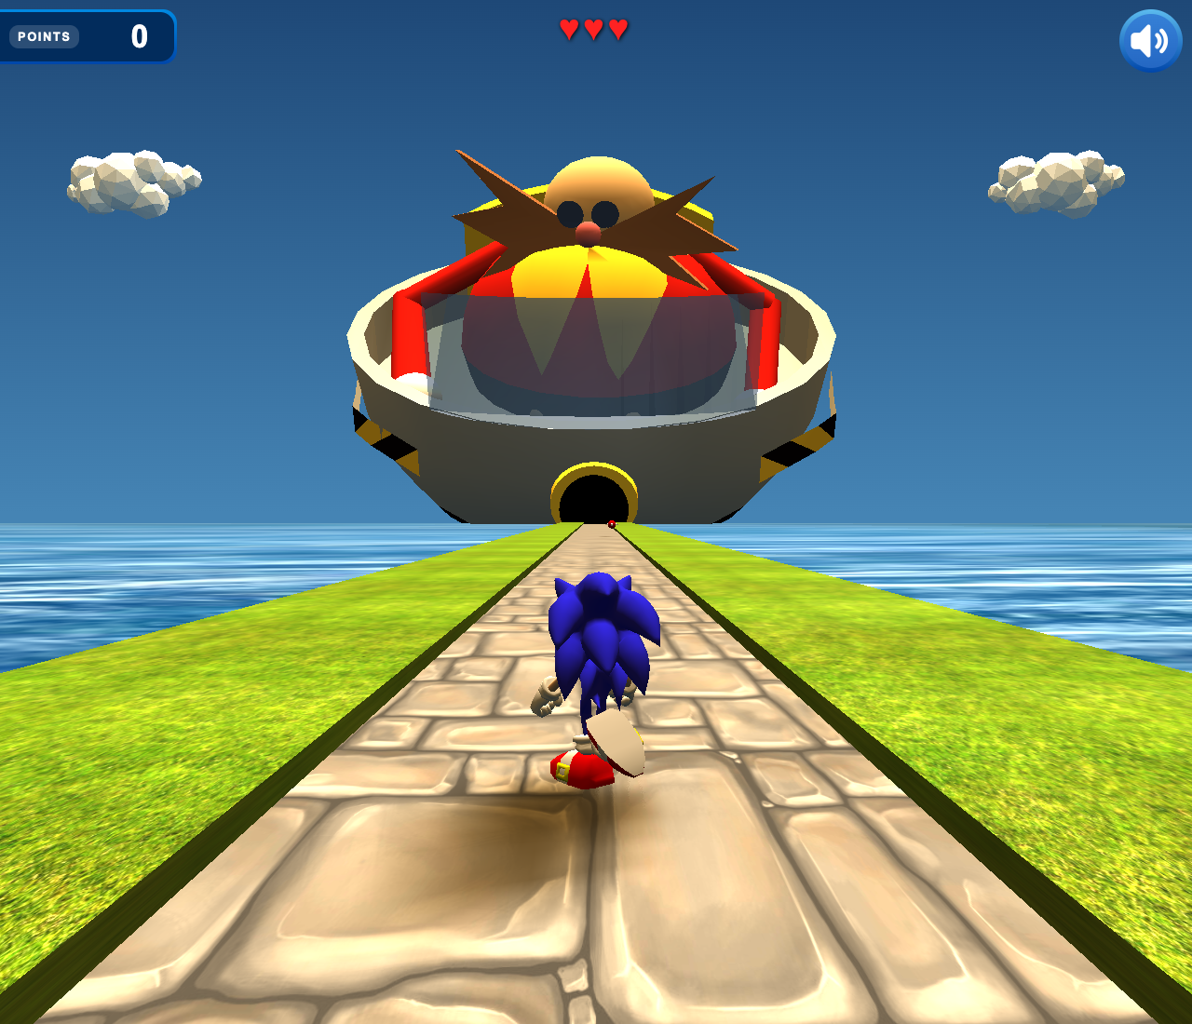
Màn hình game đang chạy: nhân vật chạy trên đường 3D, có điểm và tim.

1. Nhìn Toàn Cảnh Dự Án
Sonic Math Runner là game web 3D kiểu endless runner. Người chơi chọn lớp 6, 7 hoặc 8, điều khiển nhân vật né vật cản, chạm vòng để mở câu hỏi Toán. Trả lời đúng được cộng điểm; trả lời sai, hết giờ hoặc bỏ lỡ vòng thì mất tim.
Mảnh ghép | Nhiệm vụ | File chính
Cửa vào game | Mở trang, tải game shell | index.html, EndlessRunner.htm
Game 3D | Dựng cảnh, nhân vật, vật cản, va chạm, điểm, tim | EndlessRunner.htm, EndlessRunner.js
Ngân hàng câu hỏi | Lấy câu hỏi từ server, cache, lưu câu đã hiện trên máy người chơi | questionBank.js, shared/questionModel.js
Admin | Đăng nhập, thêm/sửa/xóa câu hỏi, chỉnh điểm/thời gian/tốc độ | admin.html
Backend | API, bảo mật admin, lưu SQLite | server/app.js, server/db.js, server/auth.js
Dữ liệu | Câu hỏi seed cho lớp 6, 7, 8 | questions/lop6.json, lop7.json, lop8.json
Triển khai | Vercel hoặc server riêng PM2/Nginx | vercel.json, start.sh, restart.sh
Luồng chơi chính:
- Trình duyệt mở index.html.
- index.html tải EndlessRunner.htm.
- Game nạp Three.js, model, âm thanh, shared/questionModel.js và questionBank.js.
- Người chơi chọn lớp, frontend gọi GET /api/levels/:level/question-bank.
- Game bắt đầu chạy; chạm ring thì tạm dừng và hiện quiz.
- Kết quả câu hỏi được ghi vào localStorage của trình duyệt.
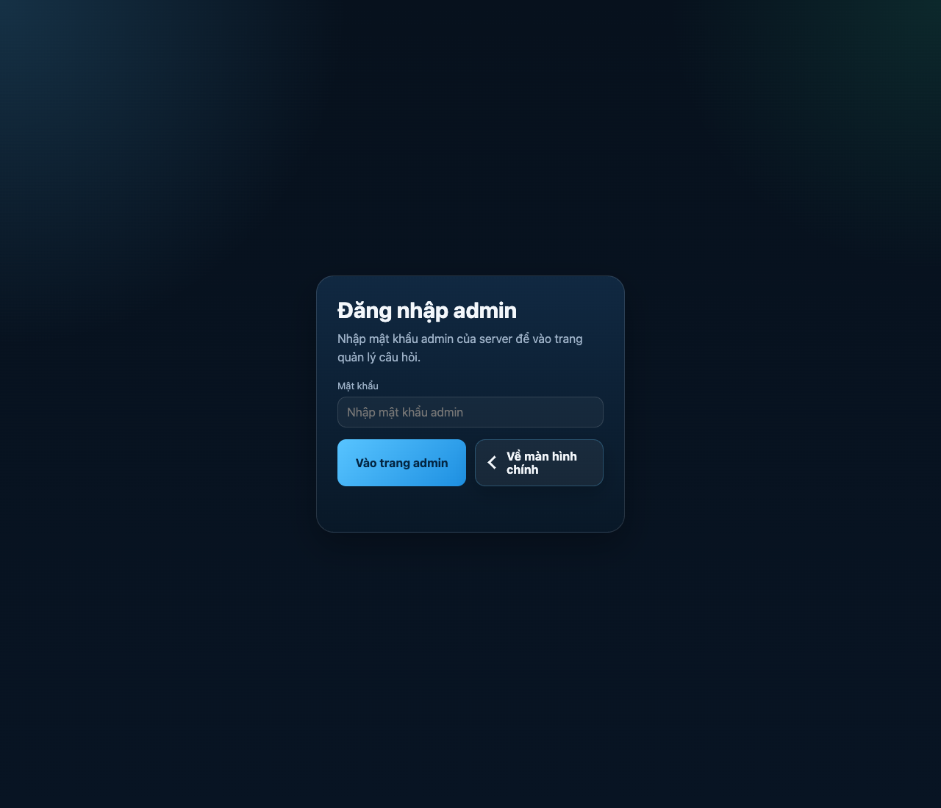
Màn hình admin: nơi quản lý câu hỏi và cấu hình game sau khi đăng nhập.

2. Những Viên Gạch Đầu Tiên
Trước khi viết game, học sinh cần hiểu 6 ý rất nhỏ. Mỗi ý giống một viên gạch; ghép đủ thì mới xây được ngôi nhà.
Khái niệm | Hiểu đơn giản | Ví dụ trong dự án
File | Một tờ giấy chứa nội dung hoặc lệnh | admin.html là một trang quản trị
HTML | Bộ xương của trang web | Nút chọn lớp, hộp câu hỏi, bảng admin
CSS | Quần áo và cách sắp xếp | Màu nền, panel, nút, lưới đáp án
JavaScript | Bộ não điều khiển hành động | Bấm A/B/C/D, đổi điểm, gọi API
Three JS | Hiển thị 3D cho nhân vật, chướng ngại vật trong game | https://threejs.org/
JSON | Cách ghi dữ liệu có cấu trúc mỗi câu hỏi: | có id, question, answers, correctAnswer
Server (Javascript)  Vercel | Máy chủ để hosting game, và cấu hình tên miền | Express trả question bank và nhận chỉnh sửa admin

2.1. Biến, hàm, mảng, object
Trong dự án, JavaScript dùng 4 thứ căn bản nhất:
- Biến: chiếc hộp đặt tên, ví dụ score = 0 hoặc lives = 3.
- Hàm: một việc được đóng gói, ví dụ updateScoreDisplay() cập nhật điểm trên màn hình.
- Mảng: danh sách nhiều món, ví dụ questions là danh sách câu hỏi.
- Object: một món có nhiều thuộc tính, ví dụ một câu hỏi có id, difficulty, answers.
var score = 0;
var lives = 3;

function updateScoreDisplay() {
document.getElementById("endlessrunner-score-value").textContent = score;
}
Cách giảng cho học sinh
Đừng bắt học thuộc định nghĩa. Hãy cho học sinh sửa score = 100, đổi lives = 5, rồi chạy lại để thấy code làm thay đổi màn hình.

3. Dữ Liệu Câu Hỏi
Dự án có 1.200 câu hỏi seed: lớp 6 có 100 câu, lớp 7 có 100 câu, lớp 8 có 1.000 câu. Mỗi lớp chia theo easy, medium, hard, expert.
Lớp | Số câu | Phân bố | Thời gian | Điểm
Lớp 6 | 100 | 40 easy, 30 medium, 20 hard, 10 expert | 12-20 giây | 10-25
Lớp 7 | 100 | 40 easy, 30 medium, 20 hard, 10 expert | 12-20 giây | 10-25
Lớp 8 | 1000 | 400 easy, 300 medium, 200 hard, 100 expert | 24-40 giây | 10-25
Một câu hỏi mẫu:
{
"id": "6q001",
"difficulty": "easy",
"question": "9 x 7 = ?",
"answers": { "A": "63", "B": "56" },
"correctAnswer": "A",
"point": 10,
"time": 12
}
Luật kiểm tra dữ liệu trong shared/questionModel.js:
- id không được rỗng và không được trùng trong cùng một lớp.
- question không được rỗng.
- answers phải có ít nhất A và B.
- Nếu có C hoặc D thì phải theo đúng thứ tự A, B, C, D, không được bỏ C mà có D.
- correctAnswer phải là đáp án thật đang tồn tại.
- point phải >= 0; time phải là số nguyên >= 1.
Bài tập nhỏ
Tạo một câu hỏi mới trong questions/lop6.json trên giấy trước. Sau đó kiểm tra: có id chưa, có ít nhất 2 đáp án chưa, đáp án đúng có nằm trong A/B/C/D không.

4. Frontend Game: Từ Màn Hình Tới Gameplay
Frontend là phần người chơi nhìn thấy và chạm vào. Dự án không dùng React hay framework lớn; game shell được viết bằng HTML/CSS/JavaScript thuần, còn phần 3D dùng Three.js.

4.1. index.html chỉ là cổng vào
index.html không chứa toàn bộ game. Nó hiện chữ Loading game..., fetch EndlessRunner.htm rồi ghi nội dung đó vào document. Cách này giúp đường dẫn gốc luôn mở đúng game.
fetch("EndlessRunner.htm?v=20260415", { cache: "no-store" })
.then(function(response) { return response.text(); })
.then(function(html) {
document.open();
document.write(html);
document.close();
});

4.2. Three.js dựng thế giới 3D
Thành phần Three.js | Nghĩa đơn giản | Trong game
Scene | Sân khấu | Chứa đường chạy, nhân vật, mây, ring, enemy
Camera | Con mắt nhìn sân khấu | Nhìn từ sau Sonic về phía đường chạy
Renderer | Máy vẽ | Vẽ scene lên canvas WebGL
Mesh | Một vật thể có hình và màu | Đường, cỏ, ring, enemy
Texture | Ảnh dán lên vật thể | Đá đường, cỏ, nước
AnimationMixer | Bộ phát chuyển động | Cho Sonic chạy
Những biến quan trọng trong game:
var score = 0;
var lives = 3;
var questions = [];
var selectedLevel = null;
var questionQueue = [];
var isQuestionActive = false;

4.3. Game loop
Game loop là vòng lặp chạy liên tục: cập nhật nhân vật, kéo vật cản lại gần, kiểm tra va chạm, rồi vẽ lại. Trong dự án, hàm render() gọi requestAnimationFrame(render).
- Nếu game_running là true, mọi thứ tiếp tục chuyển động.
- Nếu đang hiện quiz, pauseDueToQuiz làm game tạm dừng.
- Tốc độ game lấy từ database, rồi nhân lên khi tính bước di chuyển và khoảng sinh vật cản.

4.4. Va chạm và câu hỏi
Dự án dùng hộp va chạm Box3. Hãy tưởng tượng mỗi vật được đặt trong một hộp vô hình. Nếu hộp của Sonic chạm hộp của ring, game mở câu hỏi.
var heroMeshBox = new THREE.Box3().setFromObject(hero);
var obstacleMeshBox = new THREE.Box3().setFromObject(obstacle);

if (heroMeshBox.intersectsBox(obstacleMeshBox)) {
openQuestionFromRing(obstacle);
}
Khi chạm ring:
- Lấy câu tiếp theo từ questionQueue.
- Gọi QuestionBank.markQuestionShown để ghi nhận câu đã hiện.
- Tạm dừng game bằng pauseDueToQuiz.
- Hiện overlay câu hỏi và đồng hồ đếm ngược.
- Đúng thì cộng điểm; sai hoặc hết giờ thì mất tim.

5. QuestionBank: Cầu Nối Giữa Game Và Server
questionBank.js là lớp trung gian. Game không tự đọc file JSON trực tiếp nữa; nó gọi QuestionBank để lấy dữ liệu từ API, cache dữ liệu, lưu lịch sử câu đã hiện/trả lời vào localStorage.
Hàm | Dùng để làm gì
getLevelBundle(level) | Tải questions, pointSettings, timeSettings, gameSpeed từ server
filterAvailableQuestions(level, questions) | Loại bỏ câu đã hiện/trả lời trên trình duyệt hiện tại
markQuestionShown(level, question) | Ghi câu vừa được hiển thị
markQuestionResult(level, id, status) | Ghi kết quả correct/wrong/timeout
saveQuestions(level, questions) | Admin gửi danh sách câu hỏi mới lên server
savePointSettings/saveTimeSettings/saveGameSpeed | Admin cập nhật cấu hình
Phân biệt quan trọng
Câu hỏi lưu trong SQLite trên server. Nhưng lịch sử câu đã hiện/trả lời lưu trong localStorage của từng trình duyệt, nên không tự đồng bộ giữa các máy.

6. Trang Admin
admin.html là một ứng dụng quản trị viết trong một file. Nó có phần đăng nhập, chọn lớp, bảng thống kê, form câu hỏi, bảng danh sách câu hỏi và các nút lưu điểm/thời gian/tốc độ.

Màn hình trước khi bắt đầu chơi: người dùng cần chọn hoặc bấm play tùy trạng thái game.

6.1. appState là sổ tay của admin page
var appState = {
level: "lop6",
questions: [],
answeredEntries: [],
editingQuestionId: null,
editingQuestionIndex: -1,
isInitialized: false
};
Các thao tác chính:
- renderLevelButtons() tạo nút lớp 6/7/8.
- renderQuestionTable() vẽ bảng câu hỏi.
- buildQuestionFromForm() đọc form và validate câu hỏi.
- handleQuestionSubmit() thêm hoặc cập nhật câu hỏi rồi gọi QuestionBank.saveQuestions().
- handleSaveTimes(), handleSavePoints(), handleSaveSpeed() cập nhật cấu hình cho cả 3 lớp.

6.2. Vì sao phải escapeHTML?
Admin page có hàm escapeHTML để khi hiển thị dữ liệu người dùng nhập, trình duyệt không hiểu nhầm đó là HTML nguy hiểm. Đây là thói quen bảo mật cơ bản.

7. Backend Express Và SQLite
Backend là phần chạy bằng Node.js. Nó nhận request từ trình duyệt, kiểm tra quyền admin, đọc/ghi SQLite và trả JSON.
File | Vai trò
server/index.js | Nạp .env, tạo app, listen port, đóng DB khi tắt
server/app.js | Định nghĩa route API, static file, middleware lỗi
server/config.js | Đọc PORT, JWT_SECRET, ADMIN_PASSWORD_HASH, DATABASE_PATH
server/auth.js | bcrypt, JWT, cookie HttpOnly, middleware requireAdminAuth
server/db.js | Tạo bảng, seed JSON, đọc/ghi câu hỏi và settings
api/index.js | Adapter để Vercel chạy Express app như serverless function

7.1. API của dự án
Method | Đường dẫn | Ai dùng | Mục đích
GET | /api/health | Public | Kiểm tra server và database sẵn sàng
GET | /api/levels/:level/question-bank | Game/Admin | Lấy câu hỏi và cấu hình lớp
POST | /api/admin/login | Admin | Đăng nhập bằng mật khẩu
POST | /api/admin/logout | Admin | Đăng xuất
GET | /api/admin/session | Admin | Kiểm tra còn đăng nhập không
PUT | /api/levels/:level/questions | Admin | Thay toàn bộ câu hỏi của một lớp
PUT | /api/levels/:level/settings/point | Admin | Cập nhật điểm theo độ khó cho cả 3 lớp
PUT | /api/levels/:level/settings/time | Admin | Cập nhật thời gian theo độ khó cho cả 3 lớp
PUT | /api/levels/:level/settings/speed | Admin | Cập nhật tốc độ game cho cả 3 lớp

7.2. SQLite có 3 bảng
Bảng | Lưu gì | Điểm cần nhớ
questions | Câu hỏi theo level, id, đáp án, điểm, thời gian | Khóa chính là (level, id)
difficulty_settings | Điểm và thời gian mặc định theo độ khó | Áp dụng cho easy/medium/hard/expert
level_settings | Tốc độ game | game_speed mặc định là 1.0, hợp lệ từ 0.5 tới 2.0
Seed dữ liệu:
- Server tạo file SQLite trong .runtime, hoặc /tmp khi chạy Vercel.
- Nếu bảng questions rỗng, server đọc questions/lop6.json, lop7.json, lop8.json.
- Dữ liệu được validate bằng shared/questionModel.js.
- Nếu DB đã có dữ liệu, JSON seed không tự ghi đè.

8. Bảo Mật Admin
Dự án không lưu mật khẩu admin dạng chữ thường. Ta tạo hash bằng bcrypt, lưu hash trong .env, rồi khi admin đăng nhập, server dùng bcrypt.compare để kiểm tra.
npm run hash-password -- mat-khau-admin

JWT_SECRET=chuoi-bi-mat-dai
ADMIN_PASSWORD_HASH=ket-qua-bcrypt
Sau khi đúng mật khẩu:
- Server tạo JWT có role admin.
- JWT được đặt vào cookie tên admin_token.
- Cookie là HttpOnly, JavaScript phía client không đọc trực tiếp được.
- Các API sửa dữ liệu dùng requireAdminAuth để chặn người chưa đăng nhập.

9. PWA, Cache Và Chạy Offline
Dự án có manifest EndlessRunner.json và service worker worker.js. Đây là phần giúp game giống một ứng dụng web có thể cache tài nguyên.
Phần | Ý nghĩa
EndlessRunner.json | Tên app, icon, start_url, màu nền, chế độ standalone
worker.js install | Cache các file chính như index.html, admin.html, EndlessRunner.htm, JS, icon
worker.js fetch | Ưu tiên lấy bản mới từ mạng, nếu lỗi thì dùng cache cho asset chính
API question-bank | Có cache riêng để khi mạng lỗi vẫn có dữ liệu gần nhất

10. Kiểm Thử
Dự án dùng node:test và supertest. Kiểm thử không phải việc của riêng người lớn; học sinh có thể hiểu test như một danh sách câu hỏi kiểm tra xem chương trình có làm đúng lời hứa không.
Test | Kiểm điều gì
validateConfig rejects placeholder secrets | Không cho chạy với secret mẫu
resolveConfig uses Vercel writable temp directory | Vercel dùng /tmp cho SQLite
health endpoint and seeded question bank | API health và seed lớp 6 hoạt động
admin login, session cookie and logout | Đăng nhập, session, đăng xuất đúng
question bank writes persist | Sửa câu hỏi lưu được sau restart và chặn id trùng
difficulty settings update | Point/time/speed cần auth và áp dụng cho cả 3 lớp
npm test
Lần kiểm tra khi tạo tài liệu này: 6 test pass.

11. Lộ Trình Dạy 12 Buổi
Buổi | Mục tiêu | Sản phẩm nhỏ
1 | Làm quen file, trình duyệt, HTML | Trang có tiêu đề và nút Play
2 | CSS căn bản | Màn hình chọn lớp đẹp và rõ
3 | JavaScript: biến, hàm, sự kiện | Bấm nút đổi điểm trên màn hình
4 | Array/object/JSON | Tạo danh sách câu hỏi và hiển thị câu đầu tiên
5 | Quiz overlay | Bấm A/B để kiểm tra đúng sai
6 | Canvas/Three.js căn bản | Scene có camera, đường chạy, một khối chuyển động
7 | Game loop và điều khiển lane | Nhân vật đổi trái/phải
8 | Va chạm và tim | Chạm vật cản thì mất tim
9 | Fetch API | Game lấy câu hỏi từ server
10 | Express và route | Tạo GET /api/health và GET question-bank
11 | SQLite và admin | Lưu câu hỏi, thêm/sửa/xóa bằng form
12 | Test, PWA, deploy | Chạy npm test, hiểu cache, biết cách đưa lên mạng

11.1. Nguyên tắc dạy học sinh chưa biết code
- Mỗi buổi chỉ thêm một khái niệm mới thật sự.
- Cho học sinh sửa con số, màu, chữ trước khi viết logic dài.
- Luôn chạy được sau mỗi bước nhỏ.
- Dùng console.log như đèn pin để xem chương trình đang nghĩ gì.
- Khi lỗi, đọc lỗi từ trên xuống: file nào, dòng nào, thông báo gì.
- Không bắt học sinh nhớ hết cú pháp; cho các em dùng mẫu và hiểu ý nghĩa.

12. Hướng Dẫn Làm Lại Dự Án Theo Từng Mốc

Mốc 1: làm quiz web không có game
- Tạo index.html có tiêu đề, câu hỏi, hai nút A/B.
- Tạo biến score và hàm updateScoreDisplay().
- Khi bấm đúng, cộng điểm; bấm sai, hiện thông báo.
- Đưa câu hỏi vào mảng questions thay vì viết cứng một câu.

Mốc 2: thêm dữ liệu JSON
- Tạo questions/lop6.json.
- Mỗi câu có id, question, answers, correctAnswer, point, time.
- Viết hàm validateQuestion đơn giản.
- Hiển thị từng câu và tránh lặp lại câu đã trả lời.

Mốc 3: thêm game 3D đơn giản
- Tạo Three.js scene, camera, renderer.
- Dựng đường chạy bằng BoxGeometry.
- Tạo nhân vật tạm bằng hình hộp trước khi có model Sonic.
- Tạo ring và enemy, cho chúng tiến về người chơi.
- Dùng Box3 để kiểm tra va chạm.

Mốc 4: nối quiz vào ring
- Nếu chạm enemy thì mất tim.
- Nếu chạm ring thì pause game và hiện quiz.
- Đúng thì cộng point; sai/hết giờ thì mất tim.
- Ẩn quiz và cho game chạy tiếp.

Mốc 5: thêm backend
- Tạo package.json, cài express.
- Viết GET /api/health.
- Viết GET /api/levels/:level/question-bank.
- Frontend dùng fetch thay vì dùng dữ liệu cứng.

Mốc 6: thêm database và admin
- Cài better-sqlite3.
- Tạo bảng questions, difficulty_settings, level_settings.
- Seed dữ liệu từ JSON khi DB rỗng.
- Tạo admin.html có form thêm/sửa/xóa.
- Thêm bcrypt, JWT, cookie HttpOnly để bảo vệ API sửa dữ liệu.

13. Các Lỗi Hay Gặp Và Cách Gỡ
Lỗi | Nguyên nhân thường gặp | Cách xử lý
Game không tải | Server chưa chạy hoặc EndlessRunner.htm lỗi | Mở DevTools Console và Network, kiểm tra npm start
API báo Missing JWT_SECRET | .env vẫn dùng giá trị mẫu | Tạo JWT_SECRET thật hoặc chạy start.sh
Admin đăng nhập sai | Mật khẩu không khớp hash bcrypt | Chạy npm run hash-password -- <password> và cập nhật .env
Câu hỏi không lưu | Chưa đăng nhập admin hoặc dữ liệu không hợp lệ | Kiểm tra cookie, xem lỗi validate id/answers/correctAnswer
DB không đổi khi sửa JSON | SQLite đã có dữ liệu nên không seed lại | Xóa DB runtime khi muốn seed lại trong môi trường dev
Service worker dùng file cũ | Cache trình duyệt chưa cập nhật | Đổi cache name trong worker.js hoặc unregister service worker khi dev
Model 3D không hiện | Asset/bundle lỗi hoặc WebGL lỗi | Kiểm tra Console, thử trình duyệt hỗ trợ WebGL

14. Phần Nâng Cao

14.1. Vì sao gameSpeed được bình phương?
Trong EndlessRunner.htm, getEffectiveGameSpeedMultiplier() trả về gameSpeedMultiplier * gameSpeedMultiplier. Nghĩa là nếu admin đặt 1.5, tốc độ hiệu dụng là 2.25. Đây là lựa chọn thiết kế để thay đổi tốc độ rõ rệt hơn.

14.2. Vì sao point/time áp dụng cho cả 3 lớp?
server/db.js có hàm updateDifficultySettingsForAllLevels. Khi admin lưu điểm hoặc thời gian theo độ khó, backend lặp qua QuestionModel.LEVELS và cập nhật cả lop6, lop7, lop8. Đây là hành vi hiện tại của source.

14.3. Vercel và SQLite
vercel.json cho phép deploy qua api/index.js. Nhưng filesystem Vercel là read-only, nên config chuyển SQLite runtime sang /tmp. Điều này giúp app chạy được, nhưng dữ liệu admin không bền qua cold start hoặc redeploy. Nếu muốn sản phẩm thật, nên dùng database ngoài.

14.4. Server riêng
start.sh và restart.sh dành cho server Ubuntu/Debian. Chúng cài Node.js, PM2, Nginx, tạo PM2 ecosystem, cấu hình reverse proxy, HTTPS bằng Let's Encrypt hoặc Cloudflare Origin Certificate, rồi health check /api/health.

15. Bảng Thuật Ngữ
Từ | Nghĩa dễ hiểu
Frontend | Phần người dùng nhìn thấy trong trình duyệt
Backend | Phần server xử lý dữ liệu và bảo mật
API | Cửa giao tiếp giữa frontend và backend
Route | Một đường dẫn API cụ thể
Middleware | Người gác cổng chạy trước route
Database | Nơi lưu dữ liệu có tổ chức
SQLite | Database nhỏ gọn nằm trong một file
JWT | Thẻ đăng nhập có chữ ký server
Cookie HttpOnly | Cookie trình duyệt giữ nhưng JavaScript client không đọc trực tiếp được
localStorage | Kho lưu nhỏ trên trình duyệt của từng máy
PWA | Web app có manifest, icon, cache, cảm giác gần giống app
Game loop | Vòng lặp cập nhật và vẽ game liên tục
Collision | Va chạm giữa hai vật trong game
Seed | Nạp dữ liệu ban đầu vào database

